CSE7942 Research Project
Практическое задание к лекции 8. Захаров Д.В.

Лекция 8. Эксперименты в системных и серверных исследованиях

8.1. Выбранная система
Для эксперимента выбран сервис геймификации платформы. Он обрабатывает событие «решение проверено»: обновляет рейтинги Эло студента и задачи, начисляет опыт, обновляет лидерборд в Redis и выбирает следующий квест. Сервис стоит на критическом пути обратной связи: студент видит награду только после его ответа.
Выбор обоснован тремя причинами. Во-первых, план эксперимента (лекция 7) требует, чтобы время обратной связи было одинаковым во всех условиях, иначе задержка станет смешивающим фактором. Во-вторых, в дедлайны поток отправок резко растёт. В-третьих, это первый сервис, где реализована модель главы 2, и на нём можно проверить, что адаптивная логика не создаёт заметных накладных расходов.
Код сервиса, тесты и скрипты бенчмарка лежат в репозитории 1StPersona/NIRM-gamified-learning (каталоги gamification/, services/, bench/, simulation/).

8.2. План бенчмаркинга
Уровень | Что проверяется | Нагрузка | Метрики | Инструменты
Микробенчмарк | функции модели: P(успех), обновление Эло, выбор задачи из 50, XP, уровень, индекс EI | 2 000–20 000 вызовов × 7 повторов | медиана времени вызова, мкс | timeit (bench/micro.py)
Макробенчмарк | сервис целиком: HTTP → модель → хранилище | замкнутая модель: 1, 8, 32, 64 одновременных клиента, без пауз; 1 000 пользователей, 50 задач, 70 % успешных решений | пропускная способность (запр/с), задержка p50/p95/p99, доля ошибок | uvicorn, aiohttp-генератор (bench/load.py)
Сравнение хранилищ | цена сетевого хранилища | те же уровни нагрузки | то же | хранилище в памяти против Redis 7.0
Модельный эксперимент | калибровка шага K рейтинга Эло | 300 синтетических студентов × 60 попыток, 5 повторов на значение K | RMSE и корреляция оценки θ с истинной, доля успехов, AUC, log-loss | NumPy (simulation/simulate.py)
Рабочая цель (SLO), которую нужно согласовать: p95 задержки сервиса не более 100 мс при 64 одновременных клиентах. Это на порядок меньше, чем время проверки кода в песочнице, поэтому геймификация не будет заметна на фоне проверки.
Процедура. Каждый прогон: 2 с прогрева (не учитывается) и 10 с замера. Для каждой комбинации «хранилище × число клиентов» сделано 3 повтора, в таблицах приведены среднее и стандартное отклонение. Перед прогоном Redis очищается. Генератор нагрузки работает в 2 процессах, чтобы он сам не стал узким местом (см. 8.5).

8.3. Экспериментальная установка
Параметр | Значение
Процессор | Intel Xeon @ 2,10 ГГц, 4 ядра (виртуальная машина)
Память | 15 ГБ
ОС | Linux, ядро 6.18
Python | 3.13.16
Сервис | FastAPI 0.162.2, uvicorn 0.54.0, 1 рабочий процесс
Хранилище | Redis 7.0.15 на localhost, без сохранения на диск; либо словарь в памяти процесса
Генератор нагрузки | aiohttp 3.14.5, 2 процесса, на той же машине
Конфигурация | requirements.txt с точными версиями, bench/results/environment.txt
Генератор и сервис работают на одной машине через localhost, поэтому сетевая задержка между узлами в результатах не учтена.

8.4. Предварительные результаты
Микробенчмарки (медиана одного вызова):
Функция | Время, мкс
P(успех) по формуле Эло | 0,09
Обновление рейтингов Эло | 0,17
Расчёт XP за решение | 0,24
Уровень по сумме опыта | 0,58
Индекс вовлечённости EI | 1,16
Выбор следующей задачи из 50 | 7,37
Вся модель занимает меньше 10 мкс на событие. Самая дорогая операция — перебор задач при выборе следующей. При каталоге в тысячи задач её стоит заменить бинарным поиском по отсортированным сложностям.
Макробенчмарк (3 повтора × 10 с, среднее ± стандартное отклонение):
Хранилище | Клиентов | Запр/с | p50, мс | p95, мс | p99, мс | Ошибки
память | 1 | 2 231 ± 130 | 0,3 | 0,9 | 1,1 | 0
память | 8 | 6 739 ± 417 | 1,0 | 2,1 | 3,1 | 0
память | 32 | 6 624 ± 168 | 4,3 | 8,6 | 12,0 | 0
память | 64 | 6 624 ± 206 | 8,9 | 16,7 | 20,3 | 0
Redis | 1 | 722 ± 45 | 1,3 | 2,1 | 2,7 | 0
Redis | 8 | 1 550 ± 16 | 4,7 | 8,1 | 10,1 | 0
Redis | 32 | 1 706 ± 23 | 18,1 | 25,2 | 34,4 | 0
Redis | 64 | 1 724 ± 50 | 36,0 | 53,4 | 70,4 | 0
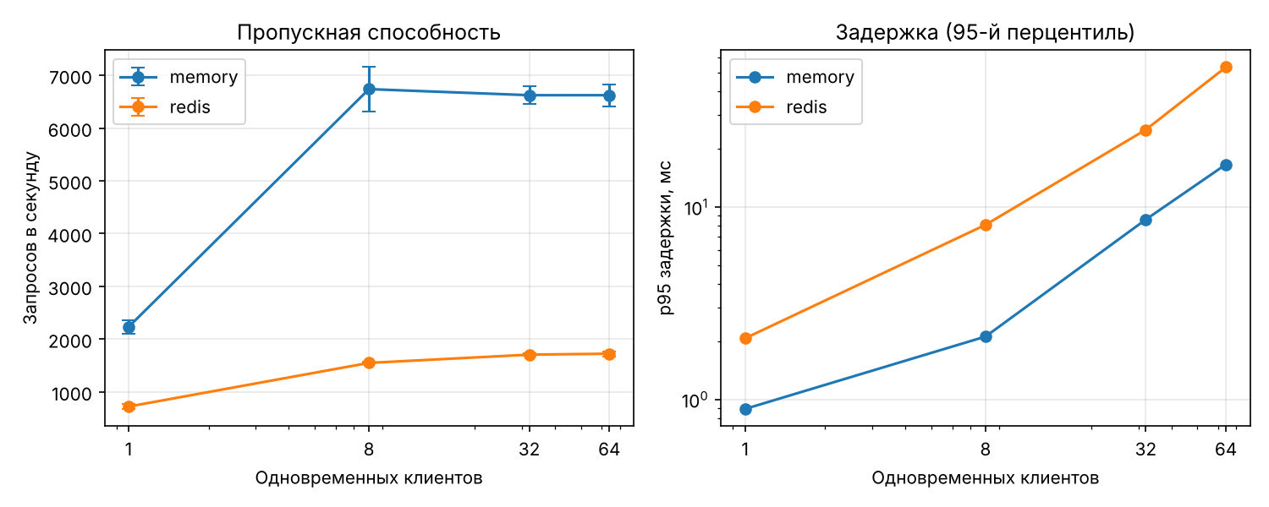
Рисунок 1 – Пропускная способность и задержка сервиса геймификации
Модельный эксперимент: калибровка K (300 студентов, 60 попыток, 5 повторов; адаптивный выбор задач по p* = 0,7):
K | RMSE оценки θ | Корреляция с истинной θ | Доля успехов во 2-й половине | log-loss
0,1 | 0,58 | 0,93 | 0,704 | 0,568
0,2 | 0,44 | 0,92 | 0,691 | 0,593
0,4 | 0,62 | 0,91 | 0,691 | 0,606
0,8 | 1,83 | 0,91 | 0,694 | 0,613
При случайном выборе задач (контрольный прогон) AUC прогноза Эло составила 0,82 против 0,78 у статических меток сложности. При адаптивном выборе AUC обеих моделей около 0,54–0,57.

8.5. Анализ
- Запас производительности большой. Даже с Redis сервис держит около 1 700 запросов в секунду при p95 = 53 мс на 64 клиентах, то есть укладывается в рабочую цель 100 мс. В эксперименте планируется около 90 студентов. Если все они отправят решение в одну и ту же секунду, это меньше 100 запросов, в 17 раз меньше измеренного предела. Геймификация не станет узким местом, и задержка обратной связи не будет различаться между условиями К/СГ/АГ.
- Насыщение наступает уже при 8 клиентах. Дальше пропускная способность не растёт, а задержка растёт пропорционально числу клиентов. Это согласуется с законом Литтла: 64 клиента / 6 624 запр/с ≈ 9,7 мс при измеренной медиане 8,9 мс. Узкое место — единственный процесс uvicorn.
- Redis снижает пропускную способность примерно в 4 раза, но сам Redis не узкое место. По INFO commandstats сервер Redis тратит около 10 мкс на запрос. Время уходит на 4 последовательных обращения к Redis из Python на каждое событие. Оптимизации: объединить чтение и запись в один Lua-скрипт (это заодно убирает гонку при одновременных событиях одного студента) и запустить несколько процессов uvicorn.
- Методическая находка: генератор нагрузки сам может быть узким местом. Первый прогон с генератором на httpx в одном процессе показал падение до 350 запр/с при 64 клиентах. Проверка загрузки CPU показала, что генератор занят на 100 %, а сервис только на 11 %. После перехода на aiohttp и 2 процесса пропускная способность выросла примерно в 19 раз. Первые результаты сохранены в bench/results/load_single_generator.csv как пример ошибки, описанной в лекции, — нереалистичного бенчмарка.
- Калибровка модели. Выбран шаг K = 0,2 (для задач — 0,1): у него наименьшая ошибка оценки способностей. При K = 0,8 оценки «уплывают» по шкале (RMSE 1,83 при той же корреляции). При всех K доля успехов держится у 0,69–0,70, то есть адаптивный контур удерживает целевую вероятность p* = 0,7.
- Следствие для RQ3 (лекция 7). При адаптивном выборе все прогнозы близки к 0,7, и AUC почти не различает модели. Это свойство метрики, а не модели. Поэтому для RQ3 нужно либо выдавать небольшую долю задач (например, 10 %) случайно и считать AUC на них, либо сравнивать модели по log-loss и калибровке. Это изменение нужно внести в план эксперимента до предварительной регистрации.

8.6. Ограничения
- Генератор и сервис на одной 4-ядерной виртуальной машине, обмен через localhost; сетевая задержка между узлами не измерена.
- Нагрузка синтетическая: равномерный выбор пользователей и задач, 70 % успехов. Реальный поток в дедлайн неравномерен.
- Измерен только сервис геймификации. Песочница проверки кода и RabbitMQ ещё не подключены; именно песочница, скорее всего, будет самым медленным звеном.
- Redis без сохранения на диск; при включённом AOF задержки будут выше.
- Одновременные события одного студента обрабатываются как «прочитать — изменить — записать» без блокировки. Для прототипа это допустимо, в рабочей версии нужен Lua-скрипт.

8.7. Как воспроизвести
pip install -r requirements.txt
make test # 34 теста (+1 на Redis при заданном REDIS_URL)
make simulate # калибровка K → bench/results/simulation.csv
make micro # микробенчмарки → bench/results/micro.json
uvicorn services.gamification_api.app:app --port 8000 # хранилище в памяти
python -m bench.load --label memory --reps 3
REDIS_URL=redis://127.0.0.1:6379/0 uvicorn services.gamification_api.app:app --port 8000
python -m bench.load --label redis --reps 3
make report # таблица и график → bench/results, bench/plots

